Мансур, повтори тела вращения

"ШАР"

Шар - это пространственная фигура. Поверхность шара называют сферой.
Слово "сфера" произошло от греческого слова "сфайра", которое переводится на русский язык как "мяч".
Не нужно путать понятия "шар" и "сфера". Сфера - это, можно сказать, оболочка или граница шара.
Мяч, глобус - это сферы, а вот арбуз, апельсин, Солнце, Луна, Земля и остальные планеты имеют форму немного сплющенного шара (показывает рисунок).

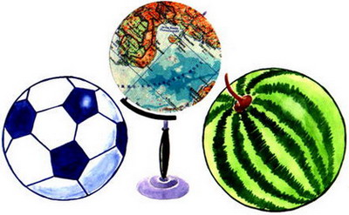

Сфера обладает очень интересным свойством - все её точки одинаково удалены от центра шара.
Отрезок, соединяющий любую точку сферы с центром шара, называется радиусом шара. На рисунке отрезки ОА, ОВ, ОD и ОС являются радиусами (показывает по рисунку).

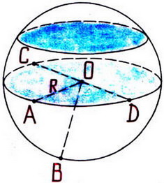

Отрезок, соединяющий две точки сферы и проходящий через центр шара, называется диаметром шара. На рисунке отрезок СD является диаметром шара. Диаметр шара равен двум радиусам.
Любое сечение шара имеет вид круга. Если рассекать шар ближе к центру, то круги будут больше, если дальше от центра, то радиусы кругов будут меньше.

Итак, мы познакомились с тремя пространственными геометрическими фигурами - шаром, цилиндром и конусом. Вы должны знать, что пространственные геометрические фигуры ещё по-другому называют геометрическими телами. Оказывается, все геометрические тела математики раздели на две группы: так называемые многогранники и так называемые тела вращения.

Внимательно посмотрите на геометрические тела (показываю модели) и попробуйте догадаться, какое геометрическое тело относится к какой группе.

— Как называется фигура, и к какой группе её отнесём?

Ответы учащихся.

Действительно, шар, цилиндр, конус, усечённый конус - тела вращения. А куб, параллелепипед, пирамида - многогранники.

— Почему куб, параллелепипед, пирамиду вы отнесли к многогранникам?

Ответ:
много граней.

Логично! А вот почему шар, цилиндр, конус, усечённый конус назвали телами вращения, об этом я вам расскажу сама.

Дело тут вот в чём! Если взять плоскую фигуру круг или даже достаточно половину круга (полукруг) и вращать его вокруг диаметра, то в воздухе он опишет шар. Значит, шар получился в результате вращения полукруга. Вот почему шар является телом вращения, а прямая, вокруг которой производили вращение, называется осью вращения шара или просто осью шара.
Попробуйте догадаться:

— Какая плоская фигура при вращении опишет цилиндр?

Ответ:
прямоугольник.

— Какая прямая будет его осью?

Ответ:
осью является неподвижная
сторона прямоугольника.

— Какая плоская фигура при вращении опишет конус?

Ответ:
прямоугольный треугольник.

— Какая прямая будет его осью?

Ответ:
ось - неподвижная сторона.

В дальнейшем на уроках математики будем более подробно изучать эти тела, и вы узнаете о существовании других многогранников, а также узнаете формулы, по которым находятся объёмы этих пространственных фигур.
Решим несколько задач.

Задача 1

Из предметов какой формы сложена башня? Называйте сверху вниз.

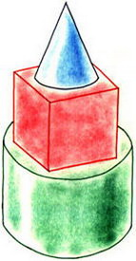

Ответ:
конус, куб, цилиндр.

Задача 2

На рисунке изображены различные геометрические тела.
Какие из них являются многогранниками?

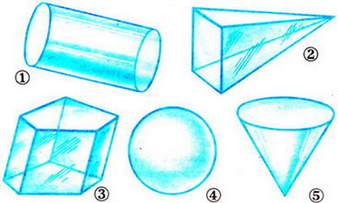

Ответ:
второе (пирамида),
третье (наклонная призма).

Задача 3

На рисунке в первой строчке изображён вид фигуры спереди, а во второй строчке - вид фигуры сверху. Какая это фигура?

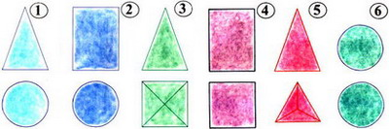

Ответ:
1. Конус.
2. Цилиндр.
3. Четырёхугольная пирамида.
4. Прямоугольный параллелепипед.
5. Треугольная пирамида.
6. Шар.

Если на конус посмотреть сверху, то мы увидим круг, а если сбоку, то - треугольник. Зная это, решим следующую задачу.

Задача 4

На круглом столе стоят три конуса разного цвета - красный, синий и зелёный.
Вокруг стола сидят дети: Маша, Ваня, Даша, Коля, Рая и Петя.
Кто из детей видит такую картину,
как изображено на рисунке под буквой: а); б); в)?

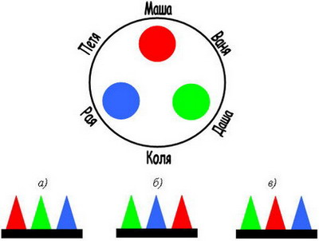

Ответ:
а) Петя;
б) Ваня;
в) Маша.

Задача 5

На рисунке изображены некоторые геометрические тела. Возможно, точка зрения не очень привычна. Какие тела, если на них смотреть с соответствующей стороны, могут выглядеть, как на рисунке? Какие из рисунков могут соответствовать одному и тому же телу?

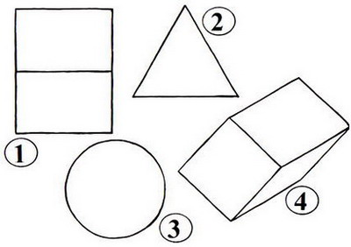

Ответ:
1. Куб или параллелепипед.
2. Пирамида или конус.
3. Конус, цилиндр или шар.
4. Параллелепипед.
2 и 3 рисунки могут соответствовать конусу,
а 1 и 4 - параллелепипеду.

Итак, все задачи решены …
А сейчас скажите:

— Чем мы сегодня занимались на уроке?

Ответ:
изучали тела вращения:
конус, шар, цилиндр.

— На какие две группы делятся все геометрические тела?

Ответ:
многогранники, тела вращения.

— При вращении какой плоской фигуры образуется цилиндр?

Ответ:
прямоугольника.

— Приведите примеры тел конической формы.

Ответ:
воронка, ведро, горшок для цветов, мороженое-рожок и др.

— Какие фигуры могут быть в сечении конуса?

Ответ:
треугольник, круг, эллипс.

— Чем отличаются понятия "шар" и "сфера"?

Ответ:
Сфера - это только поверхность шара,
а шар - часть пространства, ограниченное сферой.

Домашнее задание

п.25;
рассказ по плану:
I ряду - о цилиндре,
II ряду - о конусе,
III ряду - о шаре;
на альбомном листе нарисовать предметы, имеющие форму вновь изученных геометрических фигур.

Приложение

Стенд "Сегодня на уроке"

На рисунке 1, а изображен цилиндр. Сверху и снизу цилиндр ограничен кругами, которые называются основаниями цилиндра. Развертка боковой поверхности цилиндра - прямоугольник. На рисунке 1, б изображена развертка поверхности цилиндра. Попробуйте вычислить площадь поверхности цилиндра, если его высота 5 см, а радиус оснований 2 см.

Цилиндр

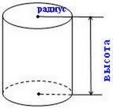

а)

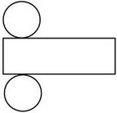

б)

Рис.1

На рисунке 2, а изображен конус. Основание конуса - круг, а развертка боковой поверхности - сектор (см. рис. 2, б). Вычислите площадь поверхности конуса, если радиус его основания 3 см, а развертка боковой поверхности - сектор с прямым углом, радиус этого сектора 12 см. Есть ли в условии задачи лишние данные?

Конус

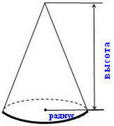

а)

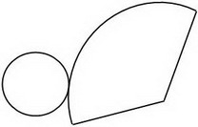

б)

